第六单元 20世纪以来中国重大思想理论成果
“一个世纪以来，中国人民在前进道路上经历了三次历史性的巨大变化，产生了三位站在时代前列的伟大人物：孙中山、毛泽东、邓小平。”——江泽民《十五大报告》
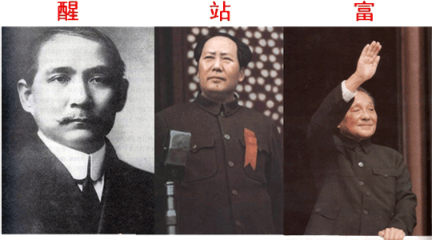
三民主义的形成与发展
一、三民主义的提出
二、历史背景
民族危机进一步加深；
各派救国方案的失败；
资本主义得到进一步发展，资产阶级革命派登上历史舞台
同盟会的建立
时间: 1905年8月
地点:日本东京
主要领导人: 孙中山、黄兴
政治纲领:“驱除鞑虏，恢复中华，创立民国，平均地权”
机关刊物:《民报》
性质:第一个全国性的统一的资产阶级革命政党
意义:标志着中国的资产阶级民主革命进入了一个新的阶段
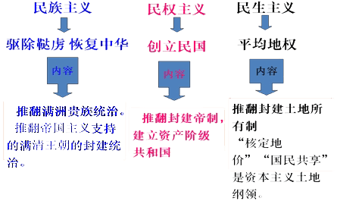
性 质：资产阶级民主革命纲领
进步性：是比较完整的资产阶级民主革命纲领——表达了资产阶级的利益和要求，反映了人民的愿望，推动了资产阶级民主革命的发展。
局限性：是不彻底的资产阶级民主革命纲领
民族主义
民权主义——没扫荡汉族封建地主势力
民生主义——不彻底的土地革命纲领
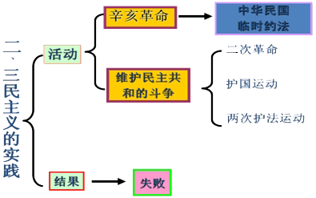
一、旧三民主义发展为新三民主义
1.旧三民主义发展为新三民主义的原因
①三民主义指导下的资产阶级革命活动的失败；
②苏俄和中共对孙中山的帮助；
③孙中山本身具有的与时俱进精神。
2.内容
3.影响：新三民主义是国共合作的政治基础；推动了国民大革命的发展，形成了以北伐战争为主要标志的大革命高潮的迅速到来。
毛泽东思想
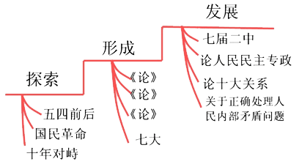
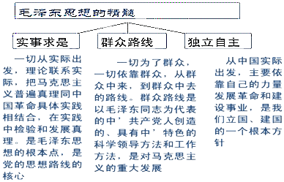
毛泽东思想的深远影响
1.第一次历史性飞跃的理论成果
2.取得中国革命胜利的理论武器
3.建设中国特色社会主义理论的思想根源
4.毛泽东思想起到了承上启下的作用
邓小平理论
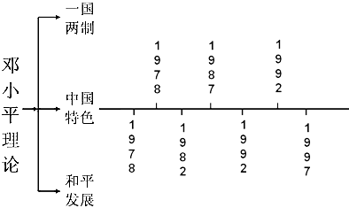
邓小平理论的历史地位
邓小平理论把马克思主义基本原理同中国的具体实际结合,继承和发展了毛泽东思想，是引导中国人民进行改革开放和社会主义现代化建设的伟大旗帜。
三个代表重要思想
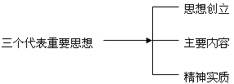
思想创立
1.世纪之交新变化
2.顺应发展新思想
主要内容
1.要始终代表中国先进生产力的发展与要求
2.要始终代表中国先进文化的前进方向
3.要始终代表中国最广大人民的根本利益
精神实质
1.是系统的科学理论
2.回答了重大问题
3.本质是立党为公、执政为民
历史地位
1.是继承和发展
2.反映新要求
3.强大理论武器

